**소득불평등과 건강 및 사회문제 지수관계 분석**

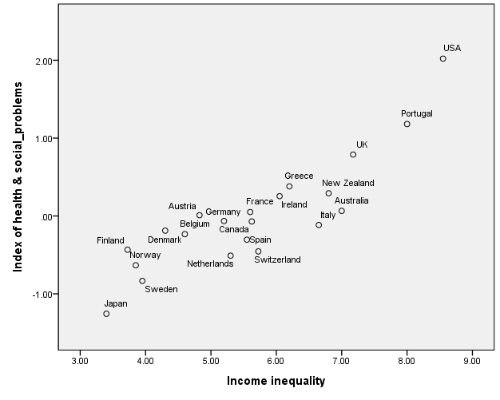

**소득불평등과 신뢰 지수관계 분석**

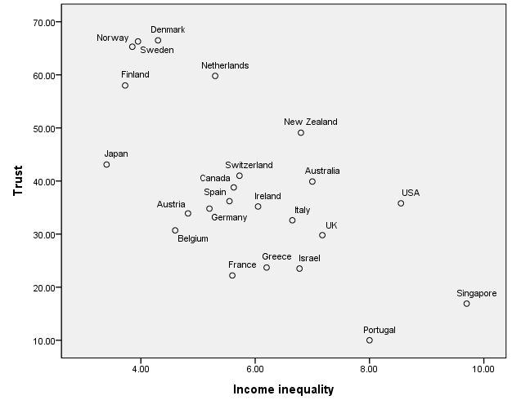

**소득불평등과 기대수명 지수관계 분석**

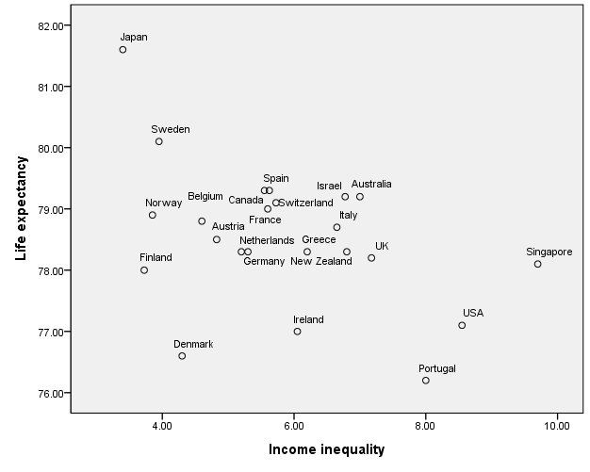

**소득불평등과 유아 사망률 지수관계 분석**

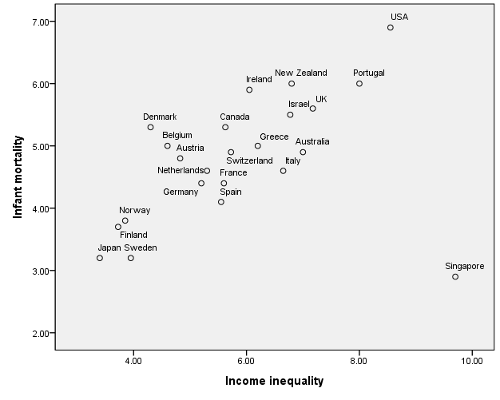

**소득불평등과 비만 지수관계 분석**

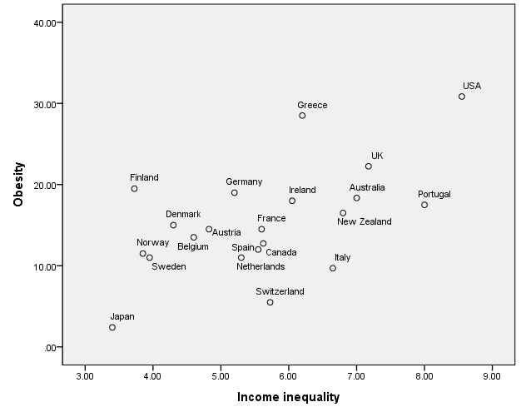

**소득불평등과 정신질환 지수관계 분석**

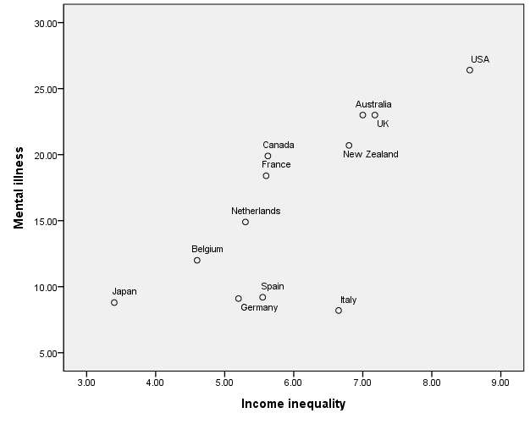

**소득불평등과 수학과 문해 능력 지수관계 분석**

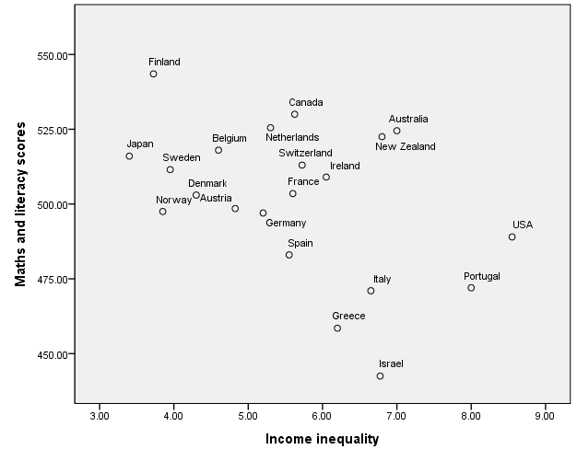

**소득불평등과 청소년 출생 지수관계 분석**

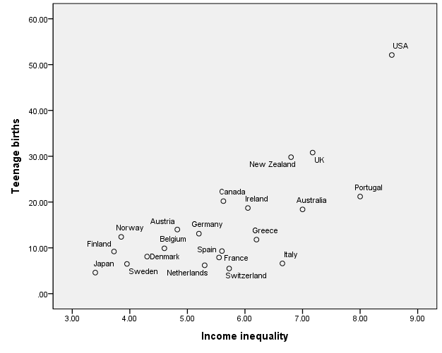

**소득불평등과 살인 지수관계 분석**

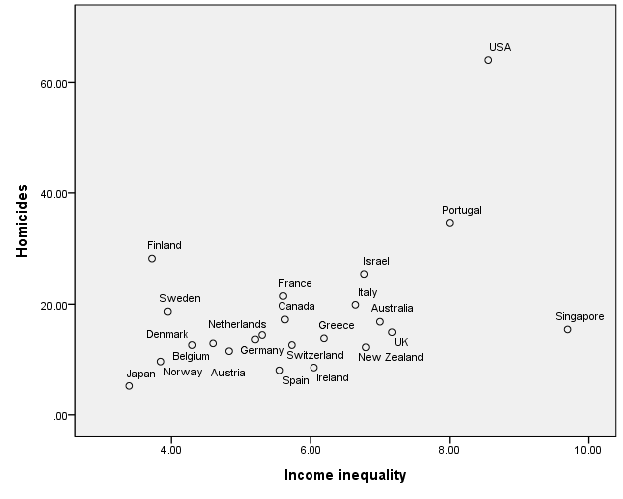

**소득불평등과 구속/감금 지수관계 분석**

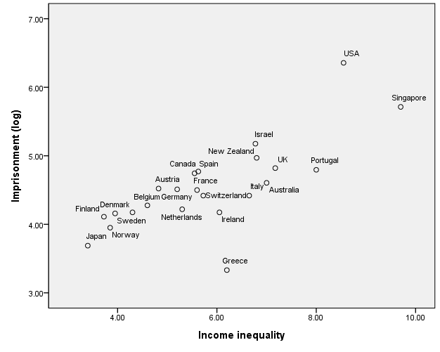

**소득불평등과 사회적 유동성 지수관계 분석**

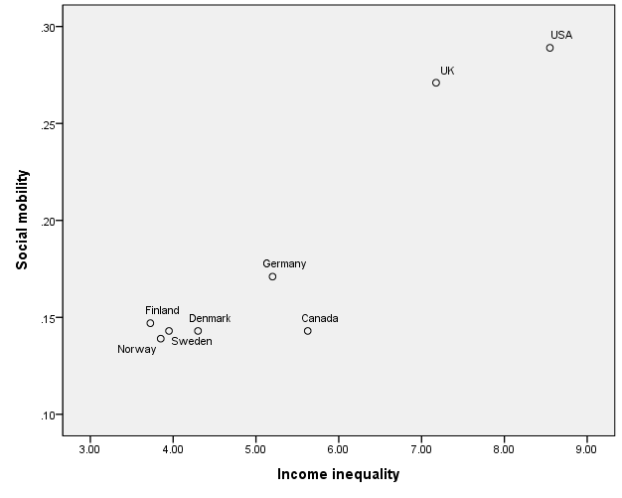

SPSS분석

통계사례분석및실습

20117109 왕효선